
Üdvözlöm a „PZS-Menza” program telepítőjében.
A telepítés nagyon egyszerű.
Kattintsunk a Bemutatóprogram letöltése itt. Sorból az Itt szóra. Ha a böngészőnk engedi, akkor válasszuk a futtatást. Ilyenkor a telepítés elindul és néhány tovább gomb megnyomására a program feltelepül a számítógépére. Ha a böngészőjében tiltott a futtatás, akkor töltsük le a setup.exe fájlt egy mappába, majd a letöltés végeztével futtassuk azt. Ilyenkor a program ugyanúgy feltelepül.
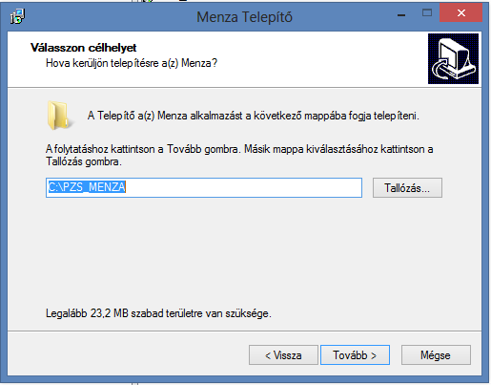
Itt ha létezik D jelű winchester meghajtónk, amin van elég hely, (a telepítéshez 22,5 Mb. kell. Bőven méretezve 200 Mb.) a meghajtó nem CD és nem pen-drive akkor a C:\PZS_MENZA cseréljük ki D:\PZS_MENZA - ra.
A telepítés után három ikon kerül a képernyőre. Ugyan ezek az ikonok megtalálhatóak a Programok/PZS-Menza menüpont alatt.
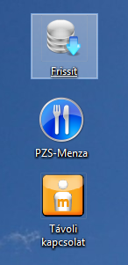
- A frissít ikonnal letölthetjük a legfrissebb programverziót.
- A Távoli kapcsolattal távolról férhetek az Önök gépéhez.
- A PZS-Menza ikonnal indul a program.
A programot bármeddig lehet használni bemutató verzióként, de a számlákat nem lehet felhasználni áfa visszaigénylésre, mert a kibocsájtó címe csak a program megvétele után lesz éles.
A kiegészítő adathalmazokban található nyomógombok segítségével, fel kell tölteni az alapadatokat. Ezt célszerű az alulról felfelé haladva megtenni.
Az Áfa adathalmazt nem lehet bővíteni. Változás esetén a www.pzssoft.hu -ról letölthető.
Az SZJ adathalmazba legalább egy tételt be kell rögzíteni.
A hónap napjainak beosztásánál meghatározhatjuk, hogy egy tárgyév+tárgyhó tekintetében, melyik napokon van étkezés.
A számla tételeinél meghatározhatjuk, hogy mit fogunk leszámlázni. Milyen szolgáltatást nyújtunk.
A vevők osztályozásának a meghatározása nem kötelező, de ez a két osztályozási szempont a lekérdezésnél szűrőként használható.
A Vevők nyilvántartásánál előre felvihetjük azokat a személyeket, akiknek étkezést biztosítunk. Így a számlázásnál és az elszámolásnál már csak választanunk kell.
Kérésre elküldöm a program felhasználói kézikönyvét.

Amennyiben kérdése van, vagy érdekli a program, akkor kérem keressen fel az alábbi elérhetőségeimen:
menza@pzssoft.hu
Papp Zsolt Tel.:30/606-45-16

